任务申请部门 | 服务运营部 |  | 申请人 |  | 李升博
任务提出时间 | 2020/8/6 |  | 要求完成时间 |  | 2020/8/7
客户姓名/职务 | 苏州市环境监察支队 |  | 联系电话 |  | 18012645793
费用归属 | 合同 |  | 合同名称 |  | 合同名称：苏州市重点污染源自动监控系统与基础数据库系统技术服务合同
任务名称 | 3.2国发平台，企业基本信息废水排放口排放规律显示错误。
工作要求 | 问题描述：企业基本信息废水排放口排放规律显示的都是废气的排放规律，包括以前添加过得企业，排放规律也都变掉了。见图1、图2  图1  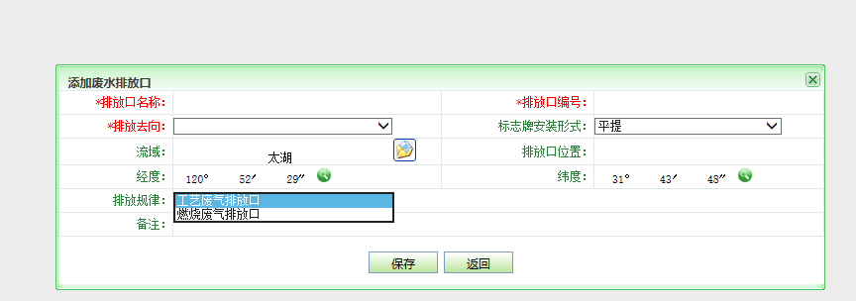  图2  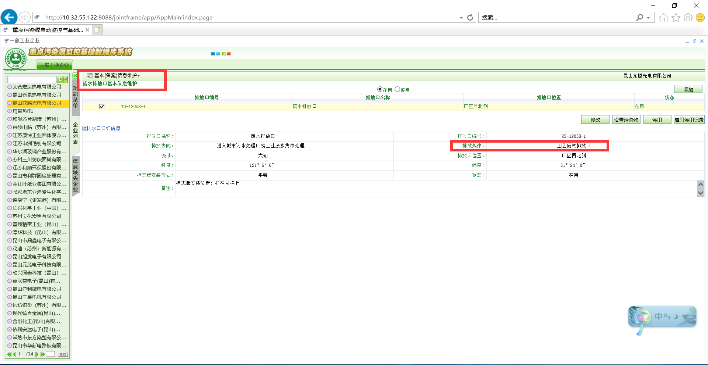  图3  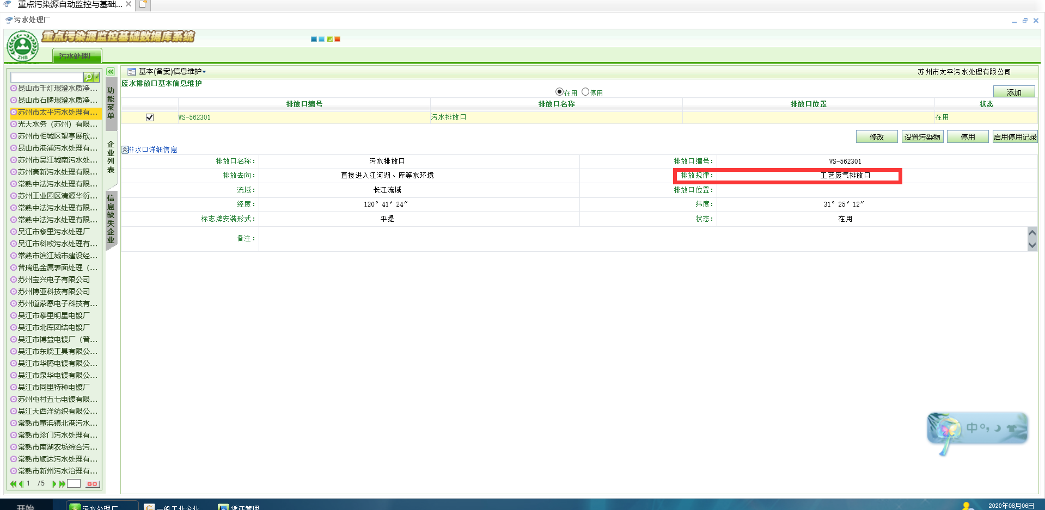  污水处理厂的排放规律也变掉了。  申请部门：服务运营部
实施部门  审批 | 签名/时间：
实施人 | 责 | 工作量 |  |  |  | 完成时间 | 年 月 日
完成情况确认 | 实施部门确认： 申请人确认：
满意度评价 | □优秀（5分）□满意（4分）□一般（3分）□较差（2分）□很差（1分）  若任务单实施过程优秀、较差或很差，请给出原因：  签名/时间：
特殊情况说明：

